|  |
| --- |
| Nguyễn Trung Thành - 20176874 |

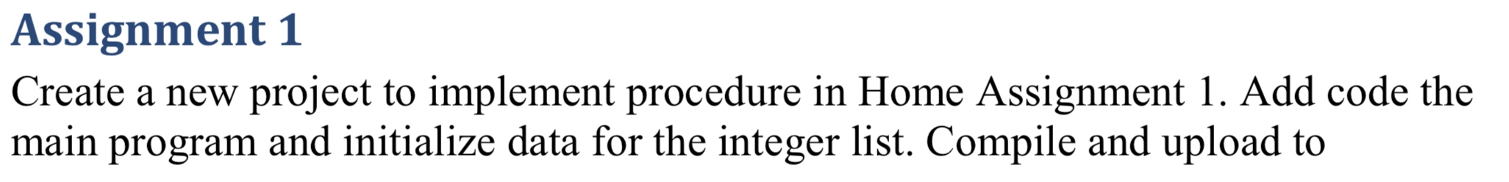



* CODE:

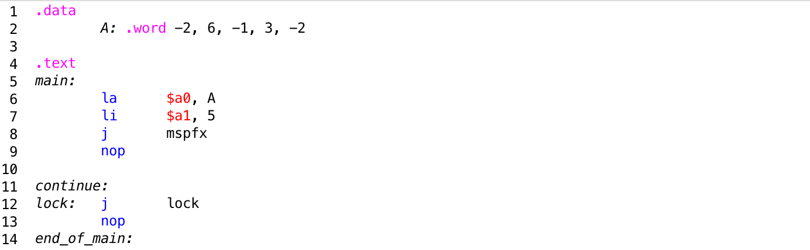

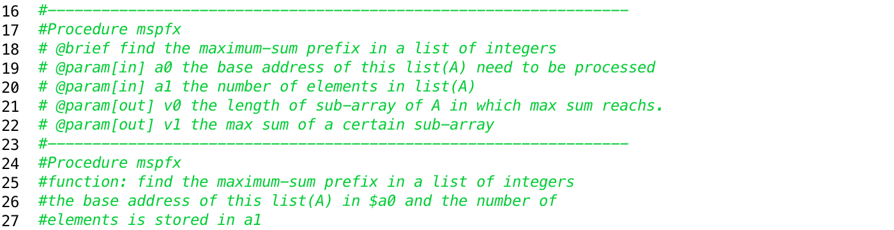

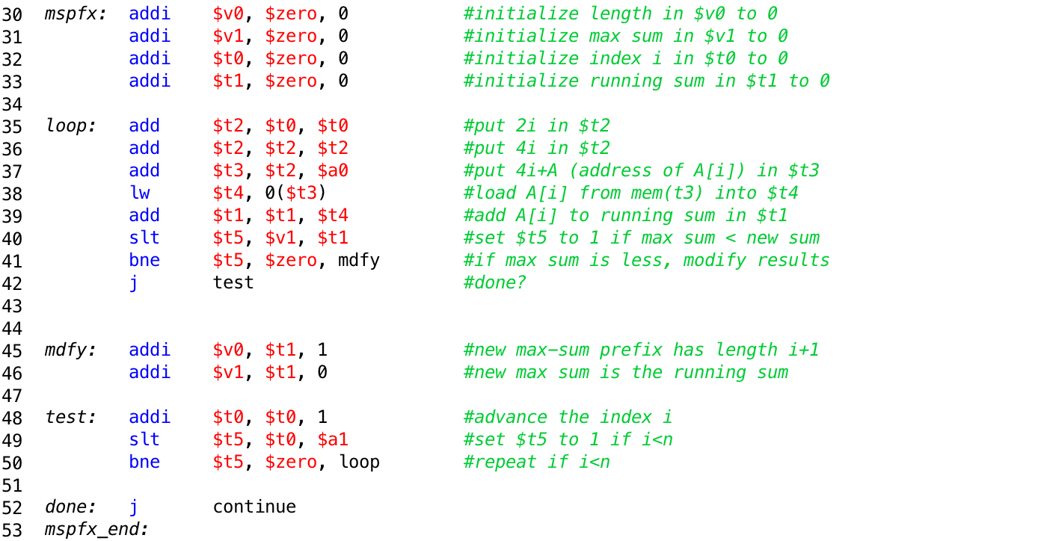

* Chạy chương trình

+) Bảng Text Segment

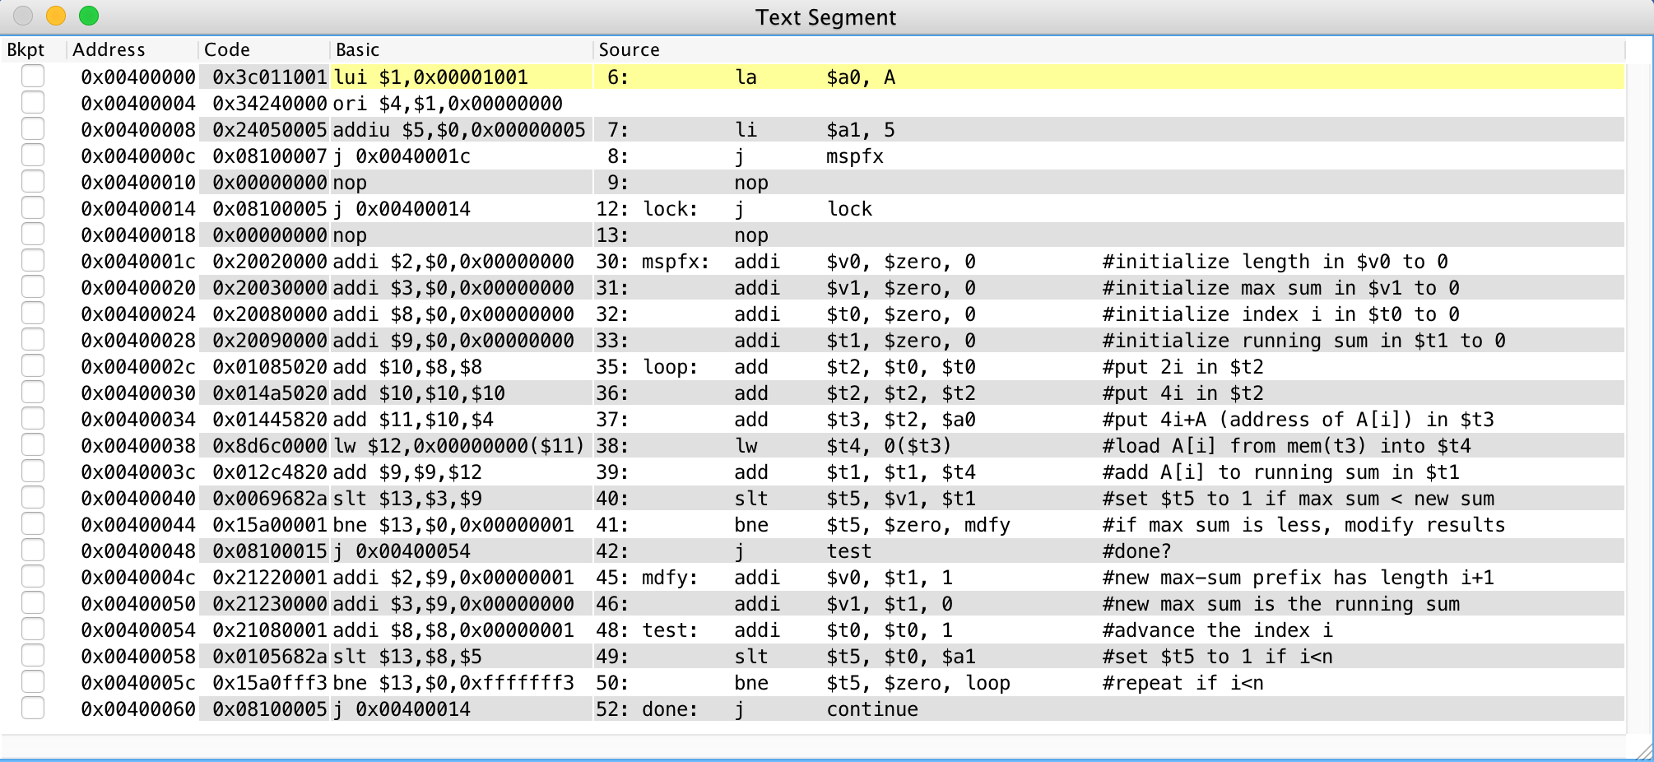

+) Bảng Data Segment

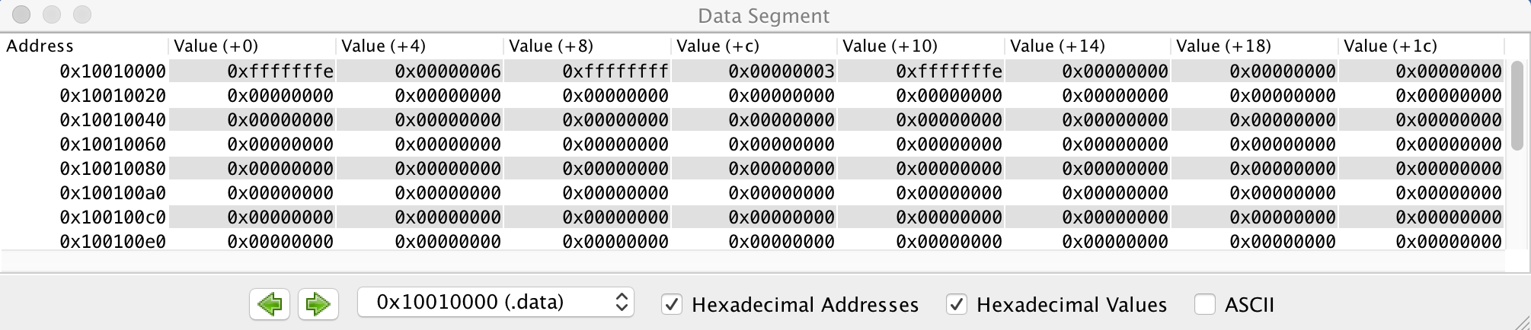

* Vòng lặp đầu tiên:

Max sum ($v1) hiện tại: 0

lw $t4, 0($t3)

* $t4: 0xfffffffe (tương đương -2) => nhỏ hơn max sum => không cập nhật max sum mới.
* Vòng lặp thứ 2:

$v1: max sum hiện tại là: 0

lw $t4, 0($t3)

* $t4: 0x00000006 (tương đương với 6)
* add $t1, $t1, $t4 => $t1 = 4
* Lớn hơn max sum: => max sum $v1 = 4
* Vòng lặp thứ 3:

$v1: max sum hiện tại là: 4

lw $t4, 0($t3)

* $t4: 0xffffffff (tương đương -1)
* add $t1, $t1, $t4 => $t1 = 3
* Nhỏ hơn max sum => không cập nhật max sum
* Vòng lặp thứ 4:

$v1: max sum hiện tại là: 4

lw $t4, 0($t3)

* $t4: 0x00000003 (tương đương 3)
* add $t1, $t1, $t4 => $t1 = 6
* Lớn hơn max sum hiện tai => cập nhật max sum mới: $v1 = 6
* Vòng lặp thứ 5:

$v1: max sum hiện tại là: 6

lw $t4, 0($t3)

* $t4: 0xfffffffe (tương đương -2)
* add $t1, $t1, $t4 => $t1 = 4
* Nhỏ hơn max sum, vẫn giữ nguyên $v1 = 6

Kết quả: initialize running sum = 4

Và kết quả là: (-2 + 6 + -1 + 3) = 6